SMLOUVA O DÍLO
ANeT– Advanced Network Technology, s.r.o.

číslo: xxxxxxxxxxxxxxxx

uzavřená dle § 2586 a násl. občanského zákoníku
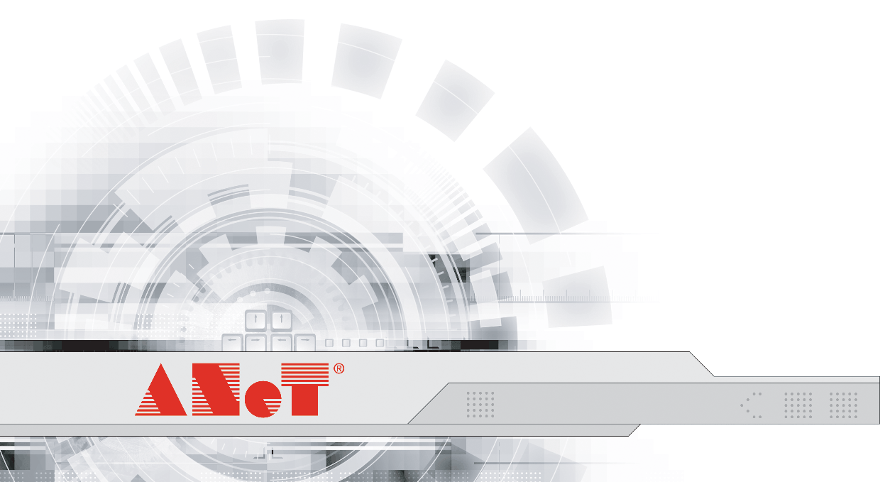

Identifikační systémy

Identification Systems

Článek I. - Smluvní strany
OBJEDNATEL : Výzkumný ústav veterinárního lékařství, v. v. i.
se sídlem: Hudcova 296/70, 621 00 Brno - Medlánky
zastoupení: MVDr. Martin Faldyna, Ph.D., Ředitel
IČ: 00027162
EU DIČ: CZ00027162
bankovní spojení: xxxxxxxxxxxxxxxxxxxxxx

ZHOTOVITEL : ANeT–Advanced Network Technology, s.r.o.
se sídlem: Křižíkova 3009/72a, 612 00 Brno
zastoupení: Ing. Karel Kallab, jednatel
Ing. Dušan Drechsler, jednatel
Ing. Michal Chaloupka, jednatel
IČ: 4791 6923
EU DIČ: CZ4791 6923
bankovní spojení: xxxxxxxxxxxxxxxxxxxxxxxxxxxxxxxxxxxxx
IBAN: xxxxxxxxxxxxxxxxxxxxxxxxxxxxxx
SWIFT kód: xxxxxxxxxxxxxxxxxxxx
obchodní rejstřík: Krajský soud v Brně, oddíl C, vložka 10130

- Výše uvedení zástupci obou smluvních stran výslovně prohlašují, že jsou oprávněni tuto smlouvu o dílo podepsat a k platnosti smlouvy není třeba podpisu jiné osoby.
Článek II. - Zastupování
- Během realizace díla až do odvolání zmocňují smluvní strany k zastupování osoby uvedené v Příloze č. 1 – Zastupování a kompetence.
Článek III.- Předmět Smlouvy
- Předmětem Smlouvy je zhotovení díla, spočívajícího v dodávce a implementaci „docházkového systému ANeT-Time“ (dále jen "systému ANeT") a souvisejících komunikačních modulů ANeT v termínech a návaznostech dle Přílohy č. 2 – Průběh implementace, v rozsahu dle Přílohy č. 3 – Kalkulace, při současném poskytnutí licence – oprávnění k výkonu práva užívat související autorské SW dílo. Zhotovitel parametrizuje dílo dle požadavků objednatele, uvedených v Příloze č. 5 - Implementační projekt.

- Dílo se skládá ze dvou funkční celků:
Celek A – Implementace systému ANeT
Celek B – Implementace komunikačního modulu ANeT
- Výchozí údaje :
Název: docházkový systém ANeT-Time
Místo realizace: Hudcova 296/70, 621 00 Brno - Medlánky
Článek IV. - Cena díla a způsob úhrady
- Cena díla, uvedeného v čl. III. této Smlouvy, v souladu s ust. § 2 odst. 2 zák. č. 526/1990 Sb. a činí dle dohody smluvních stran celkem částku 233 200 Kč (slovy dvě stě třicet tři tisíc dvě stě korun českých). Z toho cena pro Celek A činí xxxxxxxxxxxxxxxxxxxxxxxxxx, Cena pro Celek B činí xxxxxxxxxxxxxxxxxxxxxxxxx. Přesná kalkulace této ceny a struktura jednotlivých cenových položek je uvedena v Příloze č. 3 této Smlouvy. Služby a práce vyžádané objednatelem nad rámec této Smlouvy budou fakturovány dle platného ceníku zhotovitele a bude o nich sepsán písemný dodatek ke smlouvě.

- Cena je prosta daně z přidané hodnoty a tuto daň je objednatel povinen zaplatit zhotoviteli v rámci fakturace v zákonem stanovené výši dle právních předpisů, účinných v okamžiku uskutečnění zdanitelného plnění, s výjimkou případů fakturace díla nebo jeho části v režimu přenesené daňové povinnosti.

- Dohodnutá cena díla zahrnuje veškeré náklady zhotoviteli vzniklé v souvislosti s přípravou a plněním díla v rozsahu dle čl. III. této Smlouvy.

- Cena za každý funkční celek, uvedená v čl. IV. odst. 1, bude uhrazena objednatelem po řádném dokončení funkčního celku na základě daňového dokladu - faktury zhotovitele, který bude splňovat veškeré požadavky na daňový doklad, vyžadované platnými daňovými a účetními předpisy.

- Lhůta splatnosti pro daňový doklad - fakturu činí 30 dnů od vystavení.

Článek V. – Termíny a lhůty
- Zhotovitel zahájí implementaci díla do 3 týdnů od podpisu smlouvy a předá objednateli dokončené dílo/funkční celek v termínech dle harmonogramu uvedeného v příloze č.2 – Průběh implementace. Implementace každého celku je zahájena Implementačním projektem k dané etapě. Po odsouhlasení Implementačního projektu se tento stává přílohou ke smlouvě. Jestliže zhotovitel dílo/celek dokončí a připraví k odevzdání před těmito termíny, zavazuje se objednatel toto dílo/celek převzít i v dřívějším nabídnutém termínu. Dílo jako celek je považováno za ukončené dokončením všech funkčních celků díla a jejich protokolárním předáním objednateli.

- Neposkytnutí řádné součinnosti objednatele k provedení díla zhotovitelem má za následek adekvátní prodloužení termínů sjednaných v příloze č. 2 této smlouvy.

Článek VI. - Závěrečná ujednání
- Ve věcech touto Smlouvou výslovně neupravených se bude tento smluvní vztah řídit ustanoveními obecně závazných právních předpisů, zejména občanským zákoníkem. Nedílnou součástí této Smlouvy jsou Všeobecné obchodní podmínky zhotovitele ze dne 2.1.2023. V případě rozporu textu Smlouvy a Všeobecných obchodních podmínek má přednost text Smlouvy.

- Nedílnou součástí této Smlouvy jsou:
Příloha č.1 – Zastupování a kompetence
Příloha č.2 – Průběh implementace- tento dokument se stane nedílnou součástí této smlouvy po podpisu oprávněnými zástupci obou smluvních stran.
Příloha č.3 – Kalkulace
Příloha č.4 – Všeobecné obchodní podmínky.
Příloha č.5 – Implementační projekt – tento dokument se stane nedílnou součástí této smlouvy po podpisu oprávněnými zástupci obou smluvních stran.

- Smlouva vzniká dohodou o celém jejím obsahu a nabývá platnosti dnem jejího podpisu oprávněnými zástupci smluvních stran. Podpisem této Smlouvy ztrácejí platnost všechna předchozí ústní ujednání a ústní závazky, pokud nejsou obsaženy v textu Smlouvy. Smluvní strany prohlašují a podpisem této smlouvy potvrzují, že spolu neujednali žádné vedlejší ujednání tak, jak upravuje občanský zákoník, a to ani ústně ani písemně.

- Tuto Smlouvu lze měnit a doplňovat pouze datovanými dodatky, které budou takto výslovně označeny, budou mít písemnou formu a budou podepsány zmocněnými zástupci obou smluvních stran. Pro platnost dodatku se vyžaduje dohoda smluvních stran o celém jeho obsahu. Smlouvu nelze změnit pouhým jednostranným záznamem v montážním deníku.

- V případě, že v rámci plnění závazků dle této smlouvy bude docházet ke zpracování osobních údajů, které v rámci platných právních předpisů podléhají předchozímu souhlasu jakékoliv třetí osoby či subjektu údajů, je objednatel povinen tento souhlas zabezpečit na své náklady v dostatečném časovém předstihu tak, aby zpracování dat probíhalo v souladu s obecně závaznými předpisy.

- Smluvní strany prohlašují, že si tuto Smlouvu a Všeobecné obchodní podmínky ze dne 2.1.2023 před jejím podpisem přečetly, že byla uzavřena po vzájemném projednání podle jejich pravé a svobodné vůle, určitě, vážně a srozumitelně, nikoli v tísni za nápadně nevýhodných podmínek. Autentičnost této Smlouvy potvrzují svým podpisem.

- Tato Smlouva je vyhotovena ve 2 exemplářích, z nichž každá smluvní strana obdrží po 1 exempláři.

- Smlouva nabývá platnosti podpisem obou smluvních stran a účinnosti dnem jejího uveřejnění v registru smluv. Jakékoliv změny a doplňky musí být provedeny písemnou formou a potvrzeny podpisem zástupců obou smluvních stran, jinak jsou neplatné.
- Pokud je smlouva podepisována v listinné podobě, je vyhotovena ve dvou výtiscích s platností originálu, z nichž každá smluvní strana obdrží po jednom. Pokud je smlouva podepisována elektronicky formou zaručeného elektronického podpisu, je vyhotovena v jednom výtisku s platností originálu.

Za zhotovitele : Za objednatele :

V Brně dne ...............…….......... V Brně dne ...............……..........

............................................…........ ............................................…........ Ing. Karel Kallab, jednatel podpis, razítko

............................................…........
Ing. Dušan Drechsler, jednatel

............................................…........
Ing. Michal Chaloupka, jednatel

